Приклад. З клавіатури вводиться номер дня. Визначити чи робочий день (понеділок і середа)

<!DOCTYPE html>

<html lang="en">

<head>

    <meta charset="UTF-8">

    <meta name="viewport" content="width=device-width, initial-scale=1.0">

    <meta http-equiv="X-UA-Compatible" content="ie=edge">

    <title>Document</title>

</head>

<body>

    <label>

        Day

        <input id="day" type="number" value="11">

    </label> <br>

    <button id="btn">

        Get result

    </button> <br>

    <label>

            Result

            <input id="res" type="text">

        </label> <br>

    <script>

        document.getElementById("btn").onclick=function(){

            const MONDAY=1

            const WEDNESDAY=3

            var day=parseInt(document.getElementById("day").value)

           if(day==MONDAY || day ==WEDNESDAY)

            document.getElementById("res").value="Ok"

            else

            document.getElementById("res").value="No"

        }

    </script>

</body>

</html>

Приклад. Створити 10 елементів для введення текстових величин

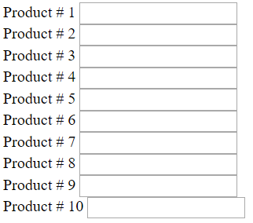

    <script>

        for (let i = 0; i < 10; i++) {

            document.write(`

            <label>

                Product # ${i+1}

                <input id="pr${i+1}" type="text">

            </label>    <br/>

            `)

        }

    </script>

Приклад. Вивести таблицю з одним рядком і 7 стовпцями.

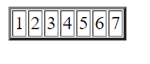

    <script>

        document.write(`

           <table border="2px">

            <tr>`)

        //-----------------------------

        for (let i = 0; i <7; i++) {

            document.write(`<td>${i+1}</td>`)

        }

        //---------------------------

        document.write(`

             </tr>

           </table>

        `)

    </script>

Приклад. Вивести таблицю з 3 рядків і 7 стовпців

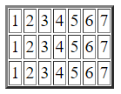

    <script>

        document.write(`

           <table border="2px">`)

        for (let j = 0; j < 3; j++) {

            document.write(`<tr>`)

            //-----------------------------

            for (let i = 0; i <7; i++) {

                document.write(`<td>${i+1}</td>`)

            }

            //---------------------------

            document.write(`</tr>`)

        }

        document.write(`   </table>`)

    </script>

Приклад. З клавіатури вводиться початкова кількість грошей. Визначити, скільки років потрібно щоб при 10% депозиту (без податків) отримати 35000.

    <script>

        let startMoney=parseFloat(prompt("Скільки маєш грошей"))

        yearCount=0

        for (let money = startMoney; money < 35000; money\*=1.1) {

            yearCount++

            document.write("\*")

        }

        document.write(`Year count= ${yearCount}`)

    </script>